***«Применение информационных технологий в процессе обучения в начальной школе»***

**Забалуева Людмила Геннадьевна**

**МКОУ «СОШ №24» г.Удачный, Мирнинский район, РС(Якутия)**



***«Научить человека жить в информационном***

***мире – важнейшая задача современной школы»***

**академик А.П. Семенов**

Применение информационных технологий в процессе обучения в начальной школе дает возможность активизировать познавательную и мыслительную деятельность учащихся.

Новая грамотность предполагает овладение умением ориентироваться в информационных потоках, в среде мультимедиа, создавать гипермедиа объекты. Современный человек еще в школе должен научиться читать и писать применительно к мировому информационному пространству.

Где же сегодня находят широкое применение ИКТ? Прежде всего, на уроке. Информатизация начальной школы играет важную роль для достижения современного качества образования и формирования информационной культуры ребенка ХХI века.

***Отсюда следуют цели использования ИКТ:***

• повысить мотивацию обучения;

• повысить эффективность процесса обучения;

• способствовать активизации познавательной сферы обучающихся;

• совершенствовать методики проведения уроков;

• своевременно отслеживать результаты обучения и воспитания;

• планировать и систематизировать свою работу;

• использовать как средство самообразования;

• качественно и быстро подготовить урок (мероприятие).

***Основные направления информатизации начального образования:***

- информатизация начального образования проходит по следующим направлениям:

• использование ИКТ в качестве дидактического средства обучения (создание дидактических пособий, разработка и применение готовых компьютерных программ по различным предметам, использование в своей работе Интернет-ресурсов и т.д.);

• проведение урока с использованием ИТ (применение ИТ на отдельных этапах урока, использование ИТ для закрепления и контроля знаний, организация групповой и индивидуальной работы, внеклассной работы и работы с родителями);

• осуществление проектной деятельности младших школьников с использованием ИКТ.

***Основные возможности использования ИКТ, которые помогут учителю создать комфортные условия на уроке и достичь высокого уровня усвоения материала:***

• Создание и подготовка дидактических материалов (варианты заданий, таблицы, памятки, схемы, чертежи, демонстрационные таблицы и т.д.);

• Создание презентаций на определенную тему по учебному материалу;

• Использование готовых программных продуктов;

• Поиск и использование Интернет-ресурсов при подготовке уроков, внеклассного мероприятия, самообразования;

• Создание мониторингов по отслеживанию результатов обучения и воспитания;

• Создание текстовых работ;

• Обобщение методического опыта в электронном виде.

Уроки, проводимые с его использованием в силу своей наглядности, красочности и простоты, приносят наибольший эффект, который достигается повышением психоэмоциональным фоном учащихся при восприятии учебного материала. Мультимедиа – это представление объектов и процессов не традиционным текстовым описанием, а с помощью фото, видео, графики, анимации, звука. Учеников младших классов привлекает новизна проведения мультимедийных уроков. В классе во время таких уроков создается обстановка реального общения, при которой ученики стремятся выразить мысли «своими словами», они с желанием выполняют задания, проявляют интерес к изучаемому материалу.

У младшего школьника лучше развито непроизвольное внимание, которое становится особенно концентрированным, когда ему интересно, учебный материал отличается наглядностью, яркостью, вызывает у школьника положительные эмоции.

Еще к специфике начальной школы: в соотношении текст/картинка последнее преобладает. Текст – выводы, даты, ключевые слова. Самое главное, то, что могут прочитать все. И вот тут – анимация, чтобы буковки притягивали внимание и все, даже самым слабеньким, хотелось бы прочитать.

***Мультимедийные уроки помогают решить следующие дидактические задачи:***

• усвоить базовые знания по предмету;

• систематизировать усвоенные знания;

• сформировать навыки самоконтроля;

• сформировать мотивацию к учению в целом;

• оказать учебно-методическую помощь учащимся в самостоятельной работе над учебным материалом.

При использовании на уроке в начальной школе мультимедийных технологий структура урока принципиально не изменяется. В нем по-прежнему сохраняются все основные этапы, изменятся только их временные характеристики.

Мультимедийная презентация, таким образом, наиболее оптимально и эффективно соответствует триединой дидактической цели урока:

- образовательный аспект: восприятие учащимися учебного материала, осмысление связей и отношений в объектах изучения;

- развивающий аспект: развитие познавательного интереса у учащихся, умения обобщать, анализировать, сравнивать, активизация творческой деятельности учащихся;

- воспитательный аспект: воспитание научного мировоззрения, умения четко организовать самостоятельную и групповую работу, воспитание чувства товарищества, взаимопомощи.

***Мультимедийные технологии могут быть использованы:***

1. Для обозначения темы

- тема урока представлена на слайдах, в которых кратко изложены ключевые моменты разбираемого вопроса.

2. Как сопровождение объяснения учителя

- могут использоваться созданные специально для конкретных уроков мультимедийные конспекты-презентации, создающие краткий текст, основные формулы, схемы, рисунки, видеофрагменты, анимации.

3. Как информационно-обучающее пособие

- в обучении особенный акцент сегодня ставится на собственную деятельность ребенка по поиску, осознанию и переработке новых знаний.

4. Для контроля знаний

- использование компьютерного тестирования повышает эффективность учебного процесса, активизирует познавательную деятельность школьников. Тесты могут представлять собой варианты карточек с вопросами, ответы на которые ученик записывает в тетради или на специальном бланке.

***Можно выделить следующие особенности данной технологии:***

1. качество изображения, выполняемого мелом на доске, не выдерживает никакого сравнения с аккуратным, ярким, четким и цветным изображением на экране;

2. с помощью доски и мела затруднено и нелепо объяснять работу с различными инструментами;

3. во время демонстрации презентации, даже с применением проектора, рабочее место учащегося достаточно хорошо освещено;

4. повышение уровня использования наглядности на уроке;

5. повышение производительности урока;

6. установление межпредметных связей;

7. преподаватель, создающий или использующий информационные технологии, вынужден обращать огромное внимание на логику подачи учебного материала, что положительным образом сказывается на уровне знаний учащихся;

8. изменяется отношение к ПК. Ребята начинают воспринимать его в качестве универсального инструмента для работы в любой области человеческой деятельности, а не как инструмент для игр.

***Презентации позволяют учителю:***

- наглядно представлять;

- интенсифицировать процесс объяснения нового материала;

- регулировать объем и скорость выводимой информации посредством анимации;

- повышать познавательную активность обучающихся;

***Презентации позволяют ученикам:***

- наглядно представить учебный материал (отметили 75% обучающихся);

- сделать урок более интересным (отметили 63% обучающихся);

- интенсификация процесса объяснения нового материала (отметили 35% обучающихся);

***Эффективность использования ИКТ:***

«Интересно! Все понятно! Классно!…», «Я увидел то, что никогда не видел!…», «Почаще бы проводились уроки с мультимедиа!…».

Существует много различных видов работы с применением информационных технологий для проведения уроков в начальной школе. Компьютер присутствует на всех этапах урока и по всем предметам, конечно с учетом санитарно-гигиенических норм для каждого возраста. С целью обмена опытом с коллегами мы проводим открытые уроки, внеклассные мероприятия с использованием мультимедиа. 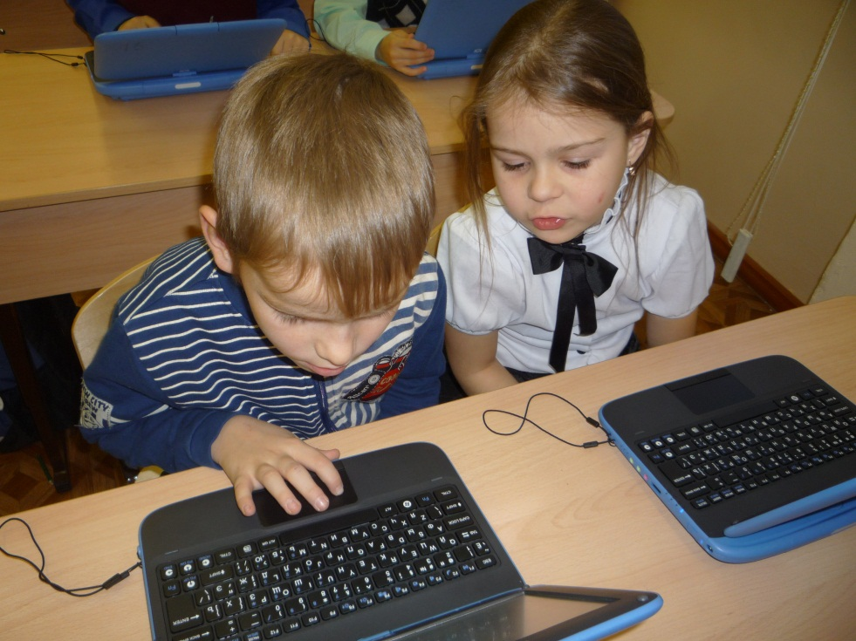

**Список используемой литературы:**

**1.** Апатова Н.В. Информационные технологии в школьном образовании.- М.: изд-во РАО., 1994.- 228 с.

**2.** Громов Г.Р. Очерки информационной технологии.- М., 1993

**3.** Дёмин И.С. Использование информационных технологий в учебно-исследовательской деятельности/ И.С. Дёмин // Шк. Технологии. – 2001. - №6. – С.174 –177

**4.** Молокова А.В. Комплексный подход к информатизации начальной школы. – Начальная школа 2005 г. № 1 - 23 с.

**5.** Новыепедагогические и информационные технологии в системе образования: Учеб. пособие для студ. пед. вузов и системы повыш. квалиф. пед. кадров / Е.С. Полат, М.Ю. Бухаркина, М.В. Моисеева, А.Е. Петров; Под ред. Е.С. Полат. - М.: Издательский центр “Академия”, 1999. – 224 с.

**6.**Рекомендации по использованию компьютеров в начальной школе/ Начальная школа. 2002. №5. С.19-21.

**7.** Адрес моего сайта: <http://zabaluevalg.xe0.ru/> (здесь можно увидеть разработки уроков с использованием ИКТ)